Cинтез 2,3-дизамещенных -2H-индазолов на основе N-аилиноиндолов
Барковский С.В.¹, Лысенко К.А.¹, Ненайденко В.Г.¹
Аспирант, 4 год обучения
¹МГУ имени М.В.Ломоносова, химический факультет, Москва, Россия.
E-mail: savva.barcovsky@mail.ru
2H-Индазолы являются привилегированными азотсодержащими гетероциклами в медицинской химии, так как обладают широким спектром биологической активности. На сегодняшний день в коммерческом обороте уже находятся 2 эффективных противоопухолевых препарата: Пазопаниб [1] и Нирапариб [2]. Помимо этого, известно несколько сотен запатентованных производных 2Н-индазола, проявляющих биологическую активность [3,4].
При изучении химических свойств 1-анилино-2,3-диарилиндолов нами выявлено, что их окисление органическими надкислотами ведет к получению 2,3-дизамещенных-2Н-индазолов, образующихся путем окисления C2-атома исходного индольного ядра и последующей рециклизации. Исследовано влияние заместителей на выход целевых индазолов, а также механизм реакции. Структура полученных соединений надежно подтверждена совокупностью физико-химических методов и РСА.
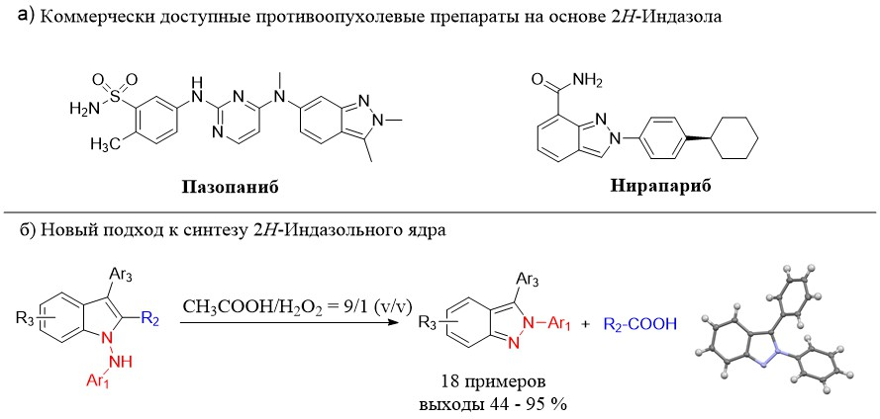
Рис. 1. Коммерчески доступные 2Н-Индазолы и новый подход к синтезу.
Литература
1. Bukowski R.M., Yasothan U., Kirkpatrick P. Pazopanib // Nat. Rev. Drug Discovery. 2010, Vol. 9. P. 17 – 18.
2. Scott L.J. Niraparib: First Global Approval. // Drugs. 2017. Vol. 77. P. 1029 – 1034.
3. Bischoff F.P., Gijsen H.J.M., Pieters S.M.A., Minne G.B. Substituted indazole and aza-indazole derivatives as gamma secretase modulators. // US 8,835,482 B2, Sep.16, 2014.
4. Bräuer N., Mengel A., Röhn U.C., Rotgeri A., Buchmann B., Lindenthal B., Ter Laak A. 2H-indazoles as EP₂ receptor antagonists. // US 9,062,041 B2, Jun.23, 2015.

